THEME 1
LE MANAGEMENT STRATEGIQUE / CHOIX EN MATIERE D’ANIMATION ET DE MOBILISATION DES HOMMES
TD 2 / CHAP 1 LE MANAGEMENT PEUT IL TENIR COMPTE DE L’INTERET DE TOUS LES ACTEURS
LES DIFFERENTS ACTEURS D’UNE ORGANISATION

T.A.F
1/ Caractériser l’organisation AIR FRANCE (Type, Taille, Nature activité économique, Forme et statut juridique, Champ d’action, Ressources, Mission, But)
2/ Exposer le problème auquel est confronté l’organisation Air France.
3/ Quelles sont les différents acteurs évoqués dans les différentes vidéos et documents proposés.
4/ JEU DE ROLE :
Les différents acteurs vont se retrouver autour d’une table de négociation pour tenter de sortir de la crise…
Quels peuvent etre les arguments de chacun des représentants des acteurs pour faire valoir leurs intérets ?
Par groupe de 4 ou 5 élèves vous allez devoir rédiger un débat argumenté entre les différents représentants des acteurs.
N.B : Utiliser outil de travail collaboratif Google Drive Docs.
Soumettre votre débat argumenté à votre professeur puis proposer de jouer votre role d’acteur devant vos camarades.
Un élève = un acteur de l’organisation.
5/ SYNTHESE Réaliser un schéma en faisant apparaitre :
Les différents acteurs internes en présence et leurs principales motivations.
Les relations que les acteurs entretiennent (convergentes ou antagonistes)

ANNEXE 1 PRESENTATION DU GROUPE AIR FRANCE

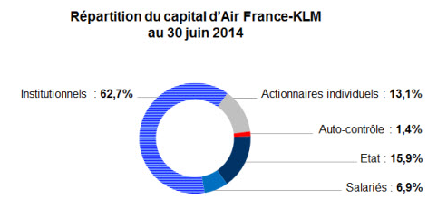
Nous accompagnons nos clients dans le développement de leurs activités au niveau mondial en leur proposant des solutions de voyage et de transport innovantes.
Dans chacun de nos métiers, nous poursuivons une stratégie de croissance rentable qui s’inscrit dans le respect de nos salariés, de nos actionnaires et de notre environnement.
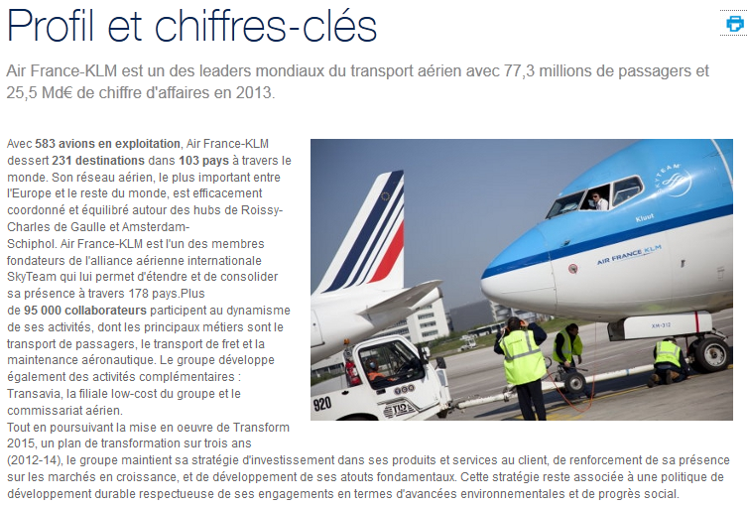

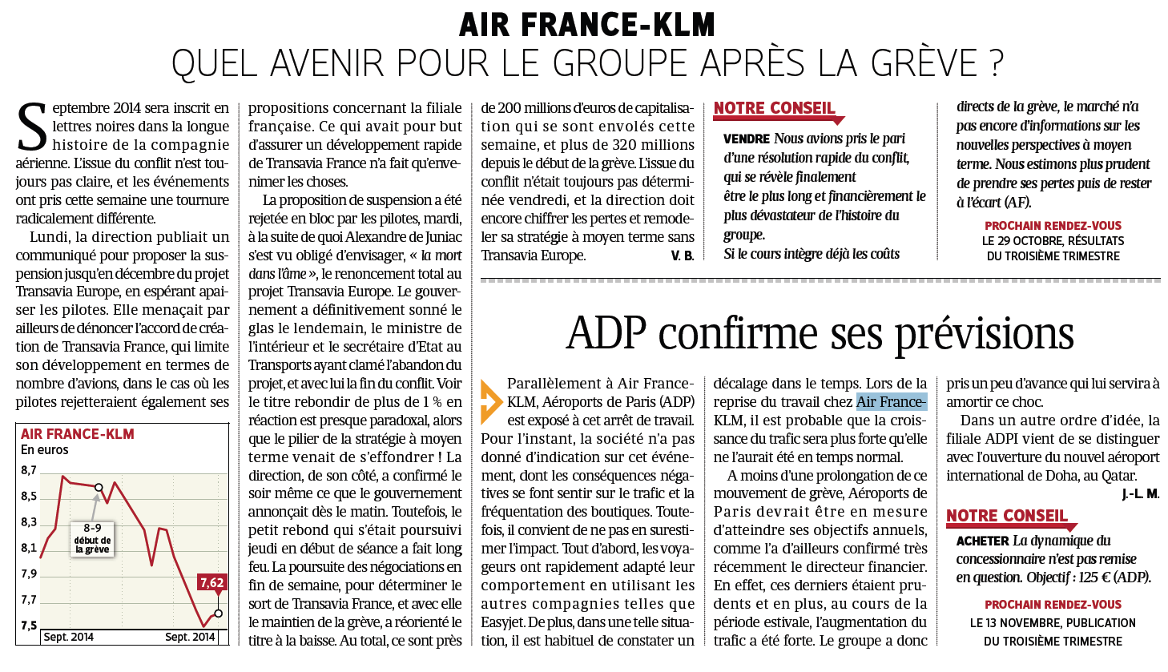
RESSOURCES AUDIOS / VIDEOS :
http://videos.tf1.fr/jt-20h/2014/quelles-differences-entre-les-pilotes-d-air-france-et-de-transavia-8485606.html
http://www.franceinter.fr/emission-linvite-de-7h50-alexandre-de-juniac-si-le-conflit-continue-air-france-est-en-danger
http://www.franceinter.fr/player/reecouter?play=973358

